УДК 538.911

**МАГНИТОАКТИВИРОВАННОЕ УСКОРЕНИЕ РАЗРУШЕНИЯ СПЛАВА Al-Fe-Si ПРИ ПОЛЗУЧЕСТИ**

**Д.Е. Пшонкин, В.И. Филиппова, Д.С. Пупшев, Н.Г. Шерозия, Р.Р. Хайлатыпова**

*Московский Политехнический университет (г. Москва)*

*[veronika.filippova.1610@gmail.com](mailto:veronika.filippova.1610@gmail.com)*

*Экспериментально исследовано влияние предварительного воздействия постоянного магнитного поля (МП) на процесс разрушения при ползучести сплава Al-Fe-Si с микроскопическими включениями. Обнаружено, что предварительная магнитная обработка образцов увеличивает скорость пластической деформации критической стадии на 25%. Полученные фрактограммы изломов показали, что предварительная экспозиция образцов в МП приводит к формированию более мелкодисперсной "чашечной" структуры. Полученные результаты связываются авторами с взаимодействием магнитного поля с ферромагнитными Fe-содержащими включениями, за счет магнитострикции и ротационно-сдвиговыми неустойчивостями в зоне шейки, вызванные усилением напряжений и селективным торможением дислокаций.*

**Введение**

В настоящее время физическая природа разрушения твердых тел известна достаточно подробно [1 – 3] и не оставляет принципиально белых пятен в понимании этого процесса. Однако, как известно, влияние различных внешних воздействий таких как температура, электрические и магнитные поля, акустические волны, радиация и т.д. значительно влияют на структуру материалов и их физико-механические свойства, тем самым воздействуя на динамику процесса разрушения твердых тел и, в частности, металлов и сплавов [4, 5].

Существует большое количество исследований посвященных влиянию магнитных полей на поведение металлов и сплавов под нагрузкой, т.е. так называемая магнитопластичность [6 – 8]. Однако вопрос влияния внешних воздействий на образование и развитие магистральной трещины при макроскопическом разрушении остается актуальным из-за сложности в аналитических и экспериментальных оценках при изучении процессов формирования критической фрагментированной структуры. В данной работе приведены экспериментальные результаты предварительного воздействия постоянного магнитного поля на процесс разрушения алюминиевых сплавов с микроскопическими включениями в механических тестах на ползучесть.

**Методика эксперимента**

Для проведения тестов на ползучесть при одноосном растяжении использовалась рычажная машина WP-600 Creep Testing Machine, в которой производился контроль постоянства нагрузки, а также плавности нагружения и разгружения (рис.1). Образцы для механических испытаний вырезались из алюминиевой полосы поликристаллического алюминия сплава на основе Al-Fe-Si в виде двухсторонних лопаток, толщиной 2 мм и длиной в рабочей части 30 мм. Образцы для микроскопического исследования наклеивали на медные пластины с помощью двухстороннего электропроводного скотча и напыляли серебром в атмосфере аргона (0,1–0,2 мбар) в камере катодного напыления установки Bal-Tec SCD 005  (Бальцерс, Лихтенштейн) в течение 100 сек. Далее образцы исследовали на сканирующем электронном микроскопе LEO-1430 VP (Карл Цейс, Германия) в условиях высокого вакуума с использованием  детектора вторичных электронов SE1  при  комнатной температуре, ускоряющем напряжении  20 кВ и рабочем расстоянии  19-22 мм. В качестве источников постоянного магнитного поля (МП) использовались неодимовые магниты. Величина индукции магнитного поля в зазоре определялась с помощью датчика Холла и составляла *B* = 0*,*7 Tл. Время экспонирования образцов 30 мин. Часть образцов предварительно экспонировалась в магнитном поле при комнатной температуре перпендикулярно линиям индукции магнитного поля. После чего проводились механические испытания на ползучесть при постоянно действующей растягивающей нагрузке и проводилось сравнение с контрольной группой.

**Результаты экспериментов**

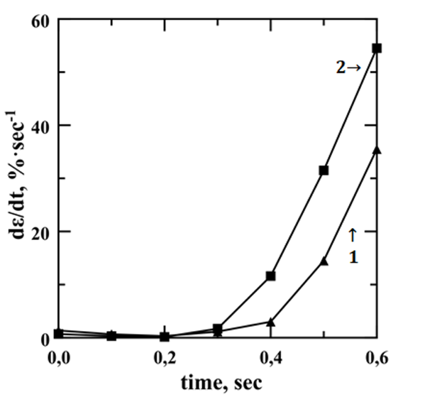Ползучесть, или длительная деформация металлов и сплавов, обычно рассматривается как трехстадийный процесс, включающий в себя стадии формирования и развития пластической фрагментированной структуры [3]. На первых двух стадиях большинство пластичных металлов при наложении нагрузки деформируются равномерно по всему объему, где происходит пластическое течение материала. Непосредственно макроскопическое разрушение возникает на последней третьей стадии, именно на ней в объёме исследуемого образца наблюдается локализация пластической деформации, называемой "шейка". Именно в этой области возникает зародышевая микротрещина и ее последующий рост до момента разрушения (рис.1). Поскольку изучаемый сплав Al-Fe-Si при нагружении способен накапливать большие остаточные деформации, его разрушение происходит, как правило, вязко. Рост магистральной трещины сопровождается интенсивной пластической деформацией. Наложение внешнего постоянного магнитного поля в качестве предварительной обработки показало прирост скорости пластической деформации на третьей критической стадии по сравнению с контрольными образцами.

*Рис. 1*. Зависимость скорости деформации образцов от времени до (1) и после (2) предварительной магнитной экспозиции образцов.

Также вследствие предварительной магнитной обработки обнаружены изменения в микропрофиле изломов образцов. За счет влияния магнитного поля на дефектную структуру и магнитоактивные Fe-содержащие включения, возникают изменения в полях механических напряжений в шейке из-за ротационно-сдвиговых неустойчивостей. Магнитная активация дислокаций совместно с магнитоупругими напряжениями при магнитострикции включений приводит к более интенсивной перестройке структуры, что вызывает изменения в форме вязкого чашечного излома. Увеличение скорости пластической деформации на критической третьей стадии и изменение морфологии изломов могут быть объяснены в рамках термофлуктуационной теории разрушения при пассивном нагружении [1 – 3, 9]. Ключевым аспектом является взаимодействие магнитного поля с ферромагнитными железосодержащими включениями, приводящее к модификации дислокационной структуры и локальных напряжений за счет магнитострикции. Магнитострикция порождает дополнительные локальные напряжения в местах контакта включений с матрицей, что снижает энергию активации образования микротрещин в уравнении скорости ползучести:

$\dot{ε}=ρ∙b∙v=ρ∙b∙(\frac{λ}{τ_{0}})exp⁡(\frac{-U_{(σ)}}{kT})$, (1)

где $ρ$– плотность дислокаций; $v$– скорость подвижных дислокаций; $λ$– длина свободного пробега; $τ_{0}$– период колебаний атомов $\sim {10}^{-13}с$; $b$– вектор Бюргерса.

Возникающие магнитоупругие напряжения в Fe-содержащих включениях понижают величину потенциального барьера для термофлуктуационного преодоления дислокаций, ослабленную дополнительными напряжениями $σ_{лок}$:

$U\left(σ\right)=U_{0}-Vσ_{лок}$, (2)

что объясняет ускорение деформации на третьей стадии (рис. 1). Изменение профиля изломов (рис. 2) напрямую связано с модификацией полей напряжений.

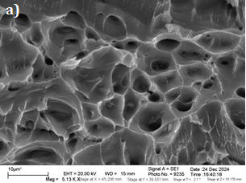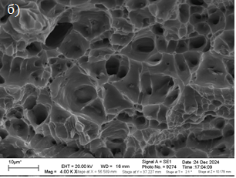

*Рис.2.* Фрактограммы разрушения сплава Al-Fe-Si до (а) и после (б) предварительной магнитной обработки.

Ротационно-сдвиговые неустойчивости в зоне "шейки" возникают из-за усиления локальных напряжений на границах включений и селективного торможения дислокаций магнитным полем. Это приводит к формированию более мелкодисперсных "чашек" вязкого разрушения, где каждая чашка соответствует зоне локализованной пластической деформации вокруг включения.

**Выводы**

Предварительное воздействие постоянного магнитного поля с индукцией *B* = 0,7 Тл в течение 30 минут статистически значимо увеличивает скорость пластической деформации на критической третьей стадии ползучести сплава Al-Fe-Si на 25 % по сравнению с необработанными образцами. Фрактографический анализ выявил формирование более мелкодисперсной "чашечной" структуры излома после экспозиции в магнитном поле. Средний размер ямок (чашек) до обработки составил 7,81 мкм, после – 6,38 мкм, что соответствует уменьшению на 18,4 %. Это указывает на изменение масштаба локализации пластической деформации и более интенсивное развитие микроразрушений в объёме материала. Основной причиной наблюдаемых эффектов является взаимодействие постоянного магнитного поля с ферромагнитными Fe-содержащими микроскопическими включениями в алюминиевой матрице. Это взаимодействие реализуется через два основных механизма: магнитострикция включений генерирует дополнительные локальные магнитоупругие напряжения на границе раздела включение-матрица; возникающие в зоне шейки ротационно-сдвиговые неустойчивости за счет предварительного воздействия магнитным полем приводят к селективному торможению движущихся дислокаций.

*Работа выполнена в рамках государственного задания Министерства науки и образования РФ (проект №FZRR-2020-0023).*

**Л И Т Е Р А Т У Р А**

1. Згорбецкий Е.С., Михайлов А.Н. Кинетическая теория прочности твердых тел // Физическая мезомеханика. – 2004. – Т. 7, № 2. – С. 5–15.

2. Болотин В.В. Ресурс машин и конструкций // Машиностроение. – 1990. – 448 с.

3. Паньков А.А. Физические основы прочности и разрушения материалов // Пермь: ПГТУ. – 2003. – 320 с.

4. Лихачёв В.А., Малинин В.Г. Физические основы механики деформируемого тела. Т. 1 // ЛГУ. – 1987. – 344 с.

5. Гриняев Ю.В., Чертова Н.В. Мезоскопическое описание процессов деформации и разрушения // Физическая мезомеханика. – 1999. – Т. 2, № 5. – С. 5–14.

6. Гусаров В.В., Сайко А.Н. Магнитопластический эффект в алюминиевых сплавах с ферромагнитными включениями // Физическая мезомеханика. – 2012. – Т. 15, № 4. – С. 77–82.

7. Дегава М., Саенко В.С. Влияние магнитного поля на деформацию алюминиевых сплавов // Металлофизика и новейшие технологии. – 2013. – Т. 35, № 8. – С. 1068–1077.

8. Гусаров В.В., Костюк А.В. Магнитопластический эффект в немагнитных материалах с ферромагнитными включениями // Вестник ЮУрГУ. Серия "Математика. Механика. Физика". – 2010. – № 22(200). – С. 34–39.

9. Ломакин Е.В. Термофлуктуационные модели ползучести и разрушения // Проблемы прочности. – 2005. – № 3. – С. 25–33.